# “PPT控制器”及“PPT控制器终端”介绍

PPT控制器（以下简称PPTController）和PPT控制器终端（以下简称PPTControllerHost）必须配套使用。您可以在微软的应用商店里下载到PPTController安装到您的Windows Phone 手机中（暂时只知此WP版），通过安装PPTControllerHost（点击这里下载）在您想要控制的目标电脑上实现手机控制电脑的目的。我们提供三种手机和电脑的连接方式，由于网络环境，硬件，操作系统等的限定，这三种连接方式不一定在所有场合下都管用，但可互补从而保证您的正常使用。

PPT控制器的基本功能有

1. 远程打开PPT控制器终端指定的PPT文件。
2. 演示PPT时切换“全屏模式”与“预览模式”。
3. 控制PPT演讲进度。

PPTController提供手机和电脑连接的三种不同的链接方式，

1. Wifi连接： 当手机和电脑处于同一局域网中便可以建立。
2. Bluetooth连接：当你的电脑支持蓝牙技术或是有[蓝牙适配器](http://s.taobao.com/search?q=%C0%B6%D1%C0%CA%CA%C5%E4%C6%F7&keyword=&commend=all&ssid=s5-e&search_type=item&atype=&tracelog=&sourceId=tb.index&rt=1382534316350&source=haiwaigou&pid=mm_14507416_2297358_8935934&unid=)辅助的情况下，通过手机与电脑蓝牙的配对所建立的链接。
3. 热点技术：本产品中的“热点技术”能帮助用户在笔记本电脑上创建一个无线Wifi的环境以供手机连接，连接方式类似于Wifi连接。当您在没有公用Wifi或是蓝牙的情况下这个功能非常有用。只需在电脑上开启热点便可使用您自己独有的Wifi。

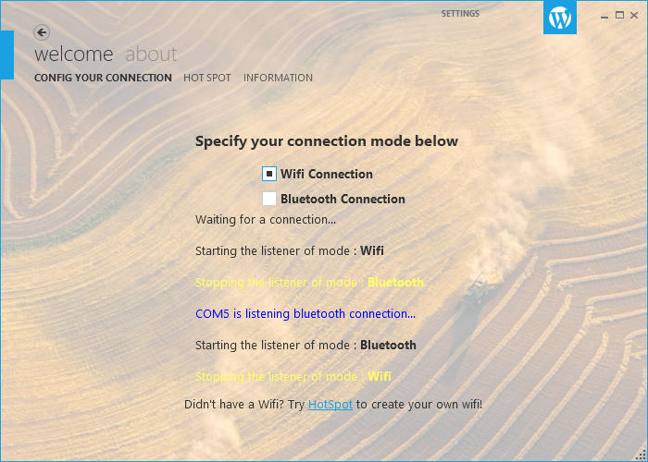

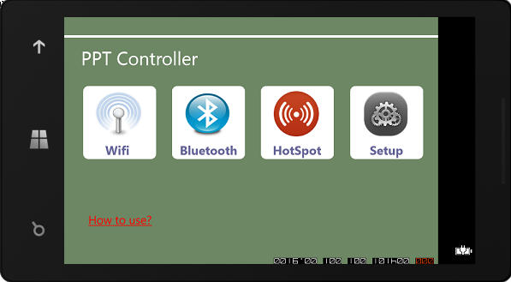

**下载和安装**

**点击这下载PPT控制器（PPTController）和PPT控制器终端(PPTControllerHost).**

**How to config PPTController & PPTControllerHost?**

**详细的图文操作请参考这里。**

**常见问题？**

**点击这里去看使用中可能出现的问题。**